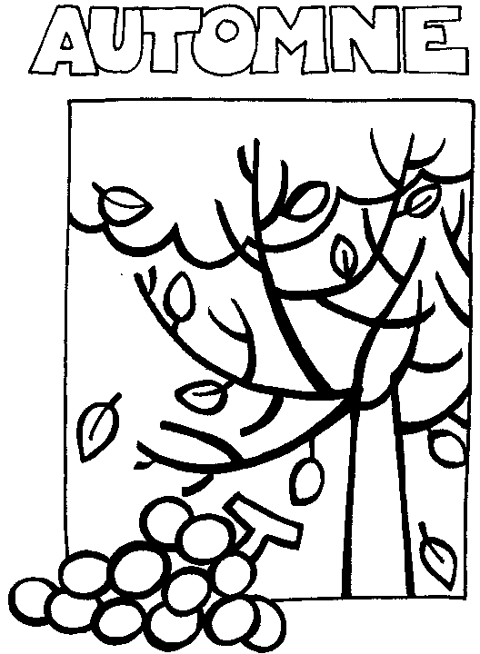
- L’automne –
Savoir-écouter
- Retrouve la phrase « automnale ».

- Les jours deviennent plus longs. 
- Les jours deviennent plus courts. 

- Les oiseaux migrateurs partent vers les pays chauds. 
- Les oiseaux migrateurs reviennent vers les pays chauds. 

- L’automne conduit de l’été à l’hiver. 
- L’automne conduit de l’hiver à l’été. 

- L’automne commence le 21 septembre. 
- L’automne commence le 21 décembre. 

- La sève monte dans l’arbre et nourrit les feuilles. 
- La sève redescend dans les racines et les feuilles sèchent. 

- On garde l’heure d’été (plus 1 heure) 
- On reprend l’heure d’hiver (moins 1 heure) 

- Entoure les mots de l’automne.

brouillard – inondations – coups de soleil – brun – réserves – champignons – bananes – raisins – terrasse – rosée – grandes vacances – Halloween – janvier – octobre – écureuils – Noël
Vrai ou faux.

- L’automne se termine fin octobre.
- Chaque jour, il fait clair un peu plus tard.
- Avant l’automne, c’était l’été.
- L’automne est la saison des couleurs froides.
- La température diminue en cette saison.
- Les feuilles ne fabriquent plus assez de chlorophylle.
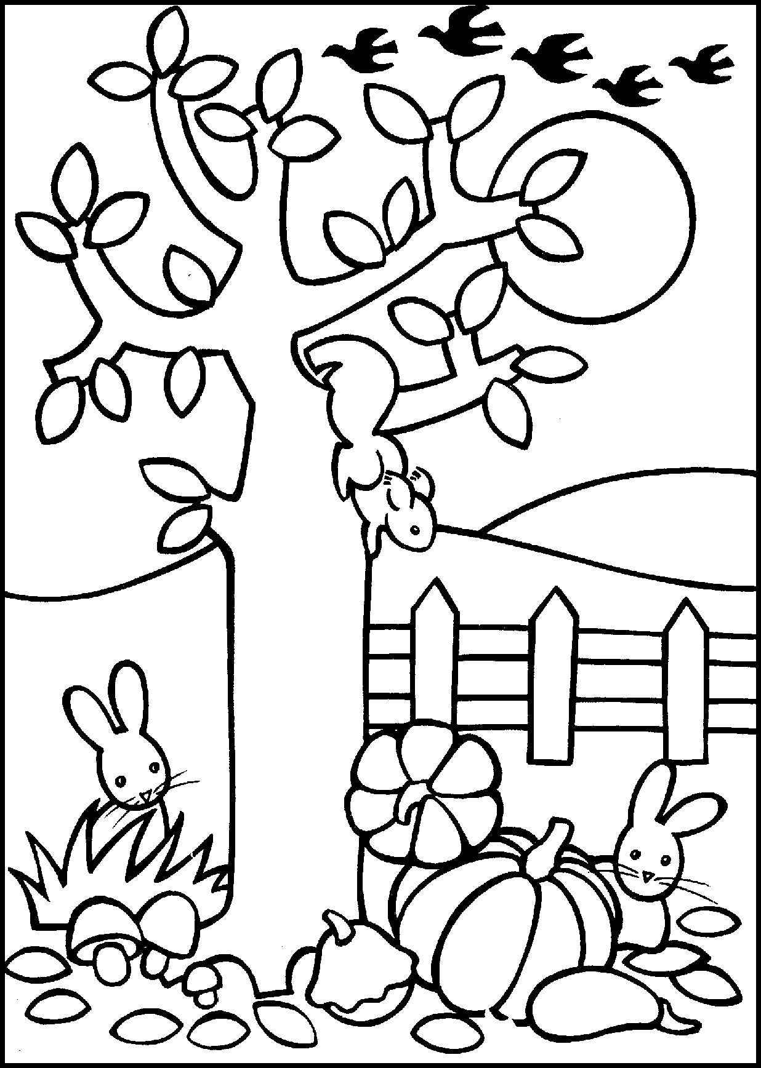
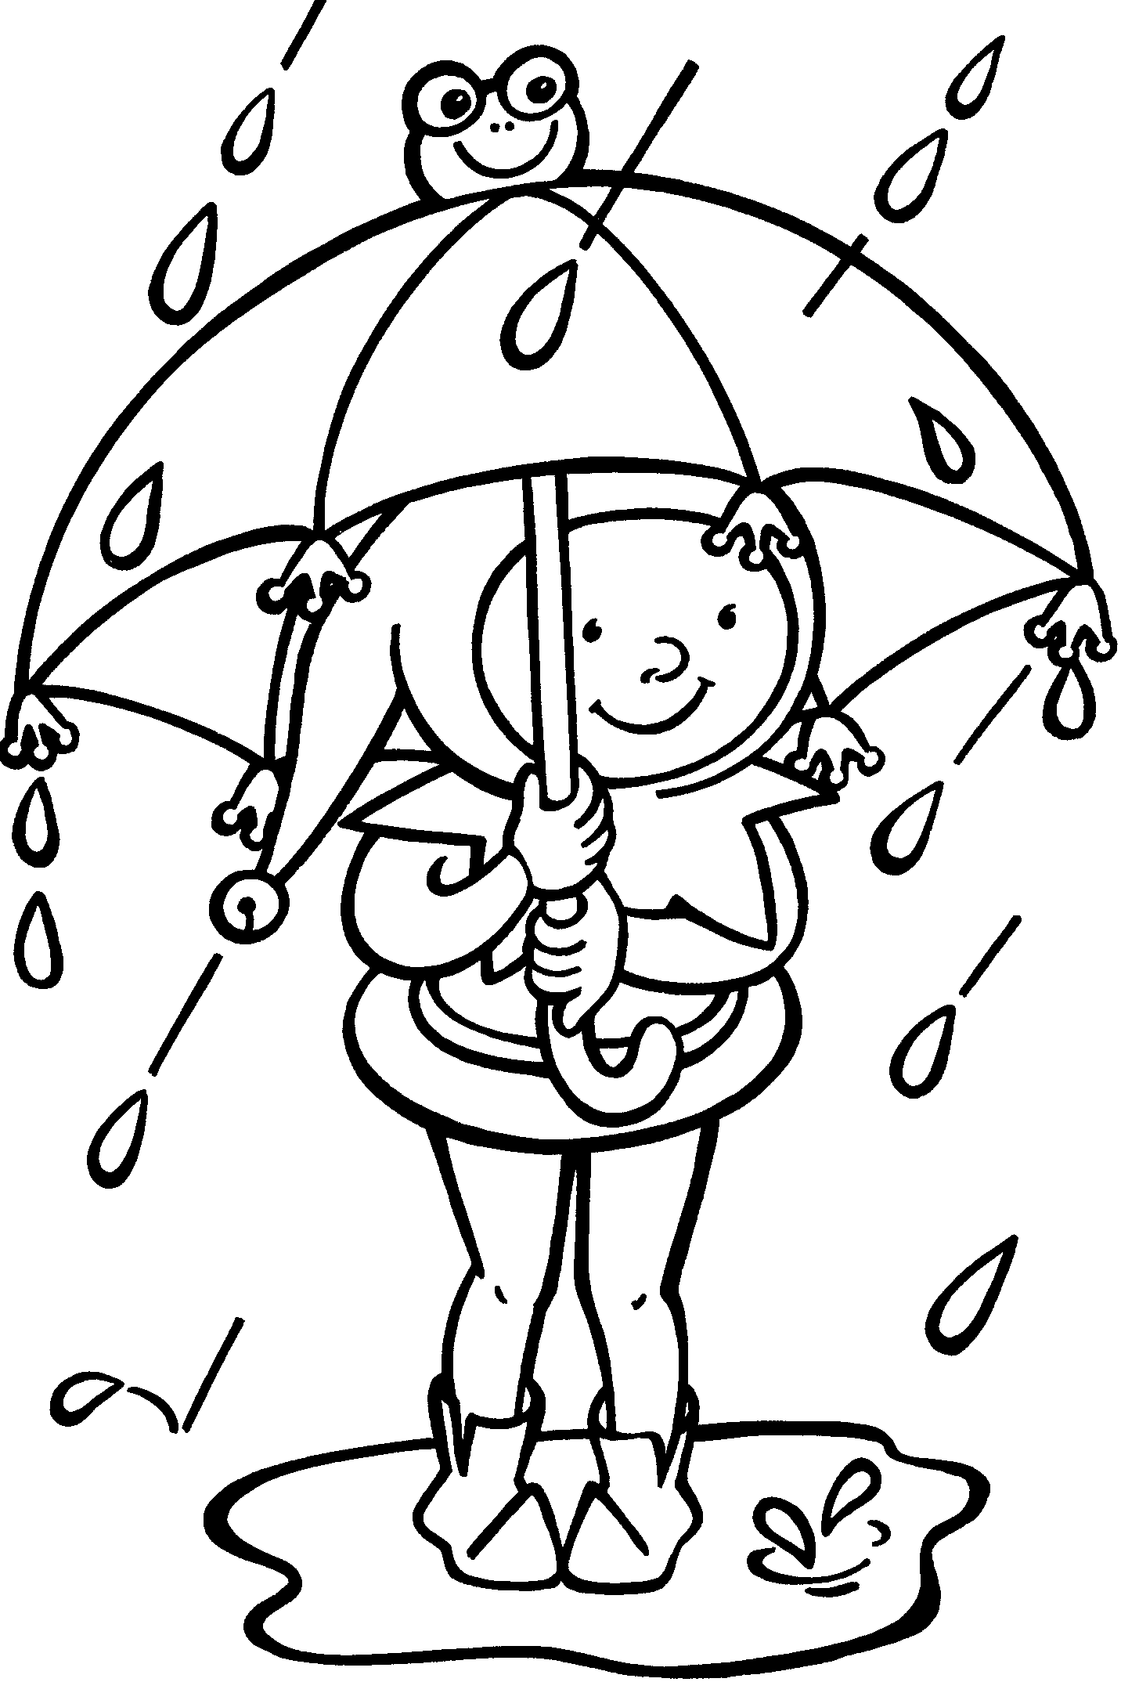

- Jeu

La feuille veut retrouver son arbre.  Elle peut se déplacer de case en case, horizontalement ou verticalement mais pas en oblique.  Cherche un parcours qui ne passe que par des multiples de 4.  Et retrouve-le avant que le vent n’emporte la feuille plus loin ! | 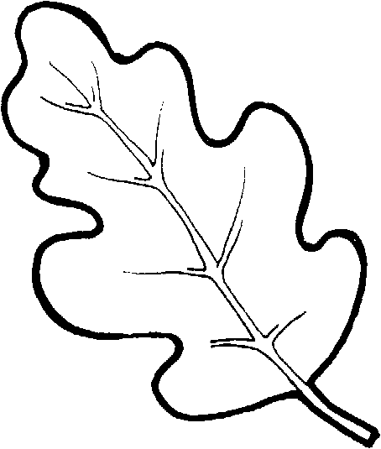 | 35 | 9 | 8 | 40 | 100 | 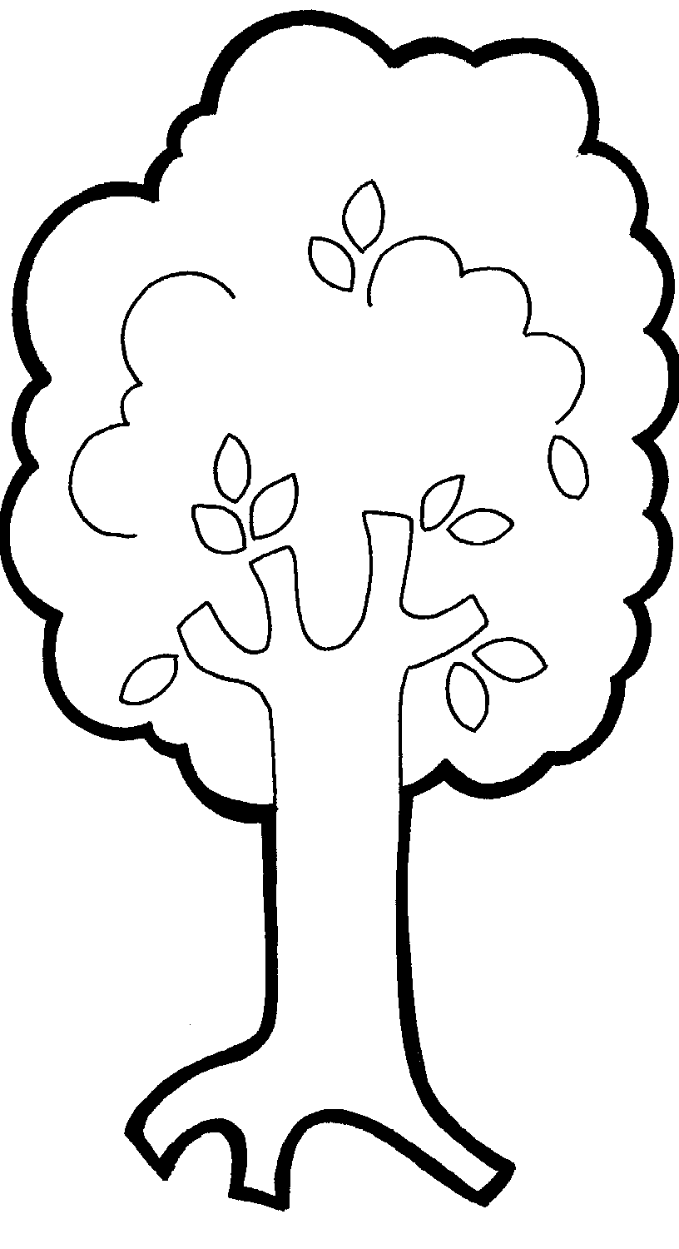
 | 12 | 36 | 46 | 32 | 38 | 18 | 85
 | 14 | 16 | 50 | 24 | 36 | 54 | 46
 | 26 | 4 | 10 | 34 | 28 | 66 | 24
 | 43 | 20 | 8 | 12 | 44 | 62 | 47

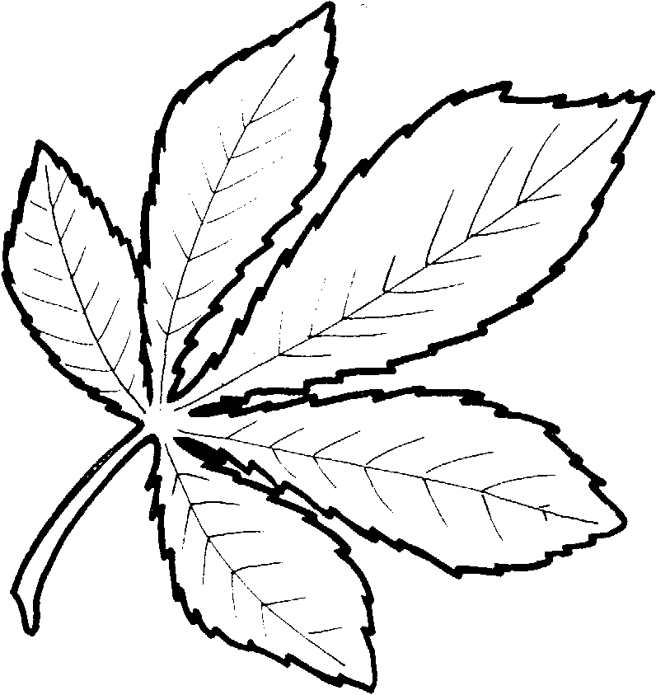
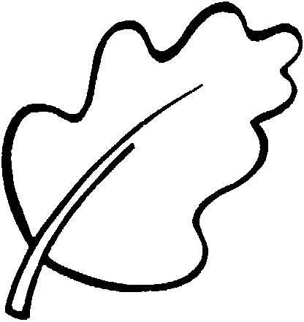
- L’automne –
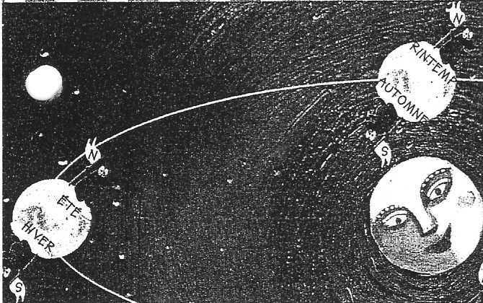  C’est ainsi chez nous, pendant ce temps de l’autre côté, c’est le printemps | Petit mot d’explication à tout cela.  La Terre est une planète. Elle tourne autour du Soleil. Elle en fait le tour complet en 1 an. Mais comme elle est un peu inclinée, les rayons du soleil ne noua arrivent pas toujours de la même façon.  Dans notre pays, en automne, ses rayons sont de plus en plus penchés.  Le soleil se lève de plus en plus tard. Il se couche de plus en plus tôt. Et il monte de moins en moins haut dans le ciel !  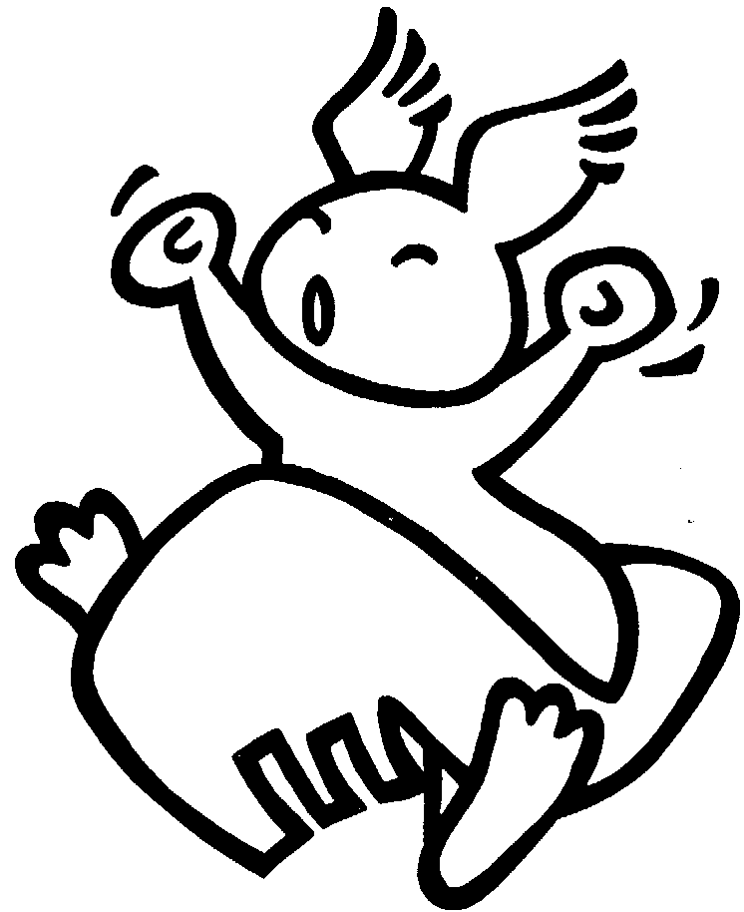
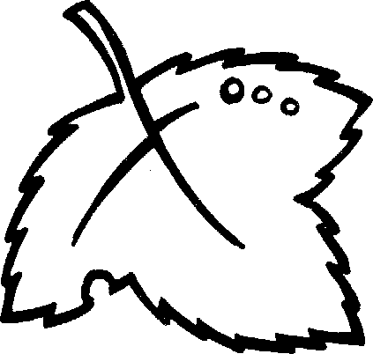
du
…………
septembre
au
…………
décembre

Jaune, brun et rouge.
Ce sont les couleurs de l’automne.
Les jours raccourcissent jusqu’au début de l’hiver.
Joues-tu dehors, le soir ?
Non. Parce qu’il n’y a plus de soleil. Il fait sombre.
Chaque jour, il fait sombre un peu plus tôt
Du coup, les températures sur nos régions vont diminuer en automne…

Parfois même, il se met à geler.

C’est aussi le temps de la grisaille, du brouillard, du vent, des tempêtes…
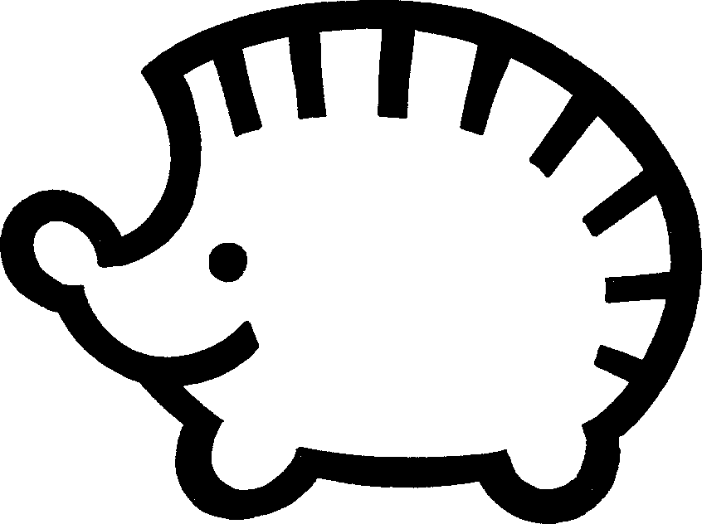

Le ……… octobre, on passe à l’heure d’hiver. Je vais pouvoir dormir une heure de plus !
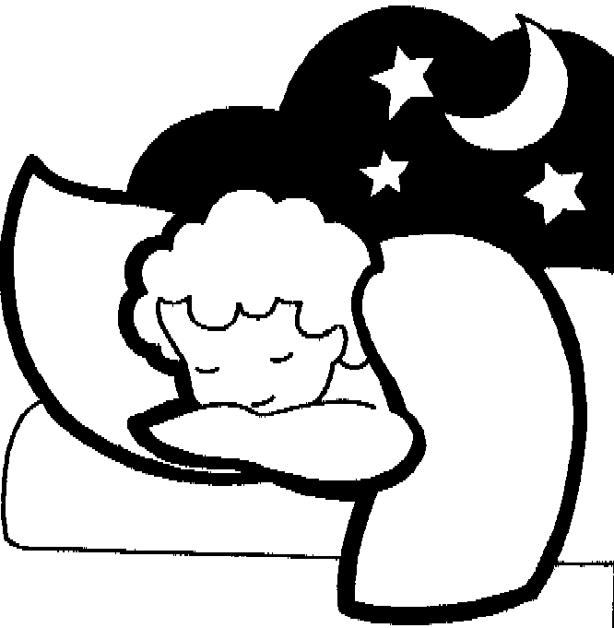

Les feuilles des arbres changent de couleur. Elles deviennent jaunes, brunes ou rouges. Les feuilles perdent leur couleur verte parce qu’elles n’ont plus assez de lumière pour fabriquer la chlorophylle. Et elles se détachent des branches parce que la sève reste dans les racines ! | L’arbre perd ses feuilles. Elles tombent sur le sol. L’arbre va-t-il mourir ?  Non, il va se reposer !
C’est après l’ete que vient l’automne, le temps des feuilles mortes et des brouillards.

Dans les pays qui entourent la mer Mediterranee, on recolte des oranges (Espagne).
En France, l’automne est aussi la saison des vendanges.
Dans les champs, en septembre, on a commencé à récolter les betteraves. Elles sont conduites dans les sucreries pour être transformées en sucre. Leurs feuilles et déchets servent de nourriture aux animaux.

Et les animaux ?

Comme toi, ils doivent aussi changer leurs habitudes… Certains oiseaux doivent quitter notre pays pour aller vers le sud dans des pays chauds.
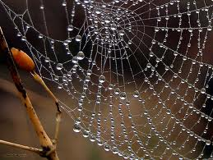
Connais-tu
des oiseaux migrateurs ?
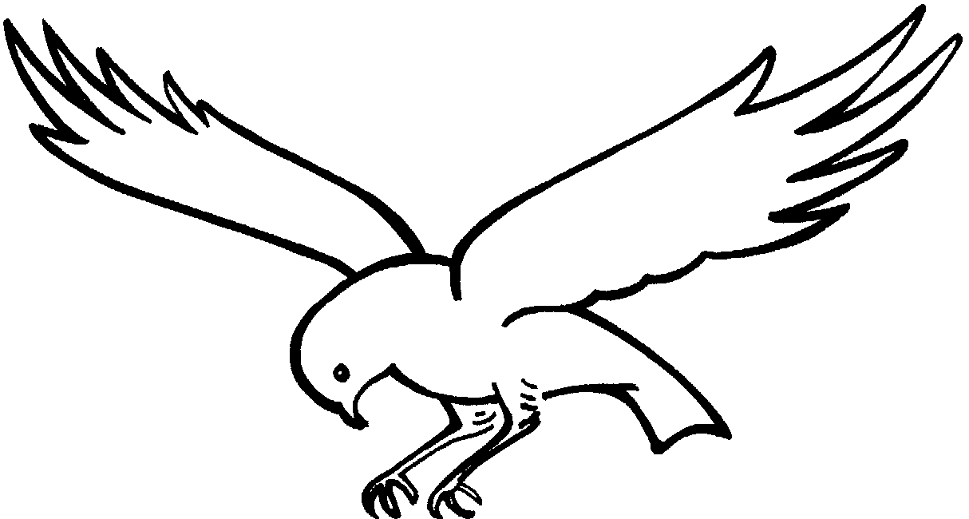
Qu’y a-t-il dans cette toile d’araignée ? Des perles ?
Non, ce sont des gouttes de rosée. Tu peux en voir parfois le matin, quand il ne fait pas trop froid.
D’autres animaux, comme l’écureuil restent chez nous, mais font leurs provisions. Le hérisson mange beaucoup pour pouvoir dormir en hiver…
Bon repos !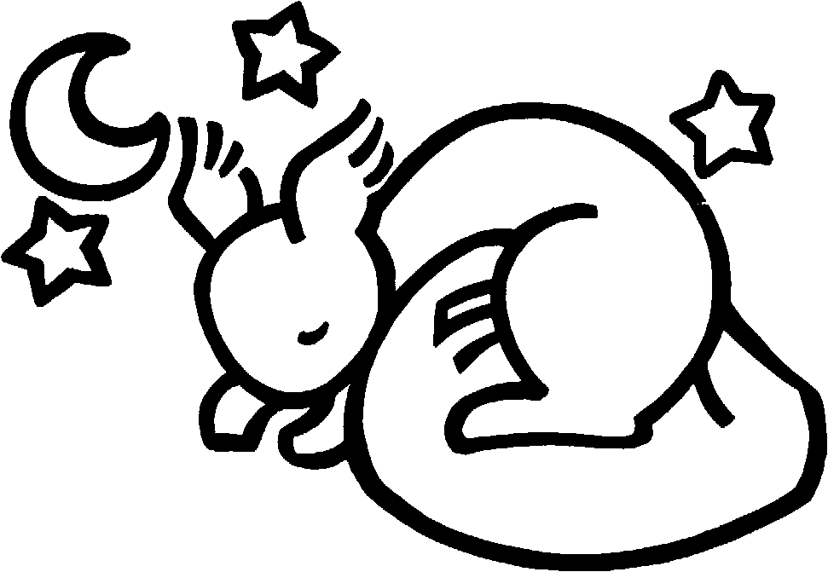

Relie les fêtes à leur date.
31/10 Saint Nicolas
6/12 Halloween
01/11 Toussaint
- L’automne –

Nous sommes en automne depuis le _____________ jusqu’au _____________ . Les journées raccourcissent.

Il fait plus froid. Le vent souffle fort. Il pleut beaucoup.
Les feuilles des arbres _____________ et finissent par_____________ .

On cueille des fruits comme : _____________, et _____________ .
On récolte les betteraves, les pommes de terre, le maïs.

Certains animaux se préparent à _____________ comme _______________________________________ .
Certains oiseaux partent vers les pays chauds comme : _______________________________________ .
Ce sont des oiseaux _____________.

